**ANÁLISE DA RELAÇÃO DA TAXA DE INCIDÊNCIA DE DENGUE E O GRAU DE SANEAMENTO BÁSICO NO ESTADO DO PARÁ**

Ermeson Freitas da Silva1; Erika Joana Nabiça Borges2; João Augusto Saraiva Pereira Junior3; Tadeu Mello Rodrigues4; Michelle de Oliveira Borges de Mesquita5;

1 Graduando em Engenharia Ambiental. Universidade do Estado do Pará. ermesonfreitasdasilva@gmail.com.

2 Graduanda em Engenharia Ambiental. Universidade do Estado do Pará. erikanabica10@gmail.com

**3**Graduando em Engenharia Ambiental. Universidade do Estado do Pará. joaoaugustojunior000@gmail.com

**4**Graduando em Engenharia Ambiental. Universidade do Estado do Pará. tadeumello98@gmail.com

**5**Professora Msc. Michelle de Oliveira Borges de Mesquita

micborges@yahoo.com.br

**RESUMO**

A falta de saneamento em alguns Estados brasileiros constitui hoje um dos maiores problemas de saúde pública, o que possibilita que doenças infecciosas, como a dengue, consigam ultrapassar fronteiras abrangendo um extenso território. Diante disso, o presente trabalho objetivou analisar qual a relação existente entre a população atendida pelos Serviços de Saneamento e a Taxa de Incidência de Dengue - TID, no estado do Pará, no período de 2003 a 2012, assumindo a hipótese de que são diretamente proporcionais. Para isso, foi realizada uma análise estatística de regressão linear simples, utilizando dados do SNIS e DATASUS. A partir dos resultados, foi observado que as variáveis Serviço de Esgotamento Sanitário (SES) e Serviço de Coleta de Resíduos Sólidos (SCR) possuem pouca significância estatística quando comparadas às taxas de incidência de dengue, já que os valores encontrados no teste para o p-valor encontram-se abaixo do limite de significação estatística de 0,05. No entanto, apenas a variável Serviço de Abastecimento de Água (SAA) apresentou significância estatística e validade no modelo de regressão. Isto posto, verificou-se que a demanda de acesso a serviços de saneamento básico é diretamente proporcional a taxa de incidência de dengue no Estado do Pará, de 2003 a 2012, visto que o vetor da dengue se prolifera em ambientes salubres.

**Palavras-chave:** Saneamento. Dengue. Regressão.

**Área de Interesse do Simpósio**: Saúde Pública.

**1. INTRODUÇÃO**

A falta de saneamento é responsável por uma situação de vulnerabilidade socioambiental, principalmente em áreas ocupadas por populações mais empobrecidas, sendo responsável pela ocorrência de diversas doenças (Teixeira e Guilhermino, 2006 apud Vidigal, 2015). Doenças, essas que são frequentes no país, como a diarreia, as verminoses, as epidemias de dengue, entre outras, que precisam de prevenção urgente, e estão ligadas a falta de saneamento, às condições de moradias precárias e ao crescimento populacional desordenado das cidades (Costa, 2014).

Nesse sentido, permite-se inferir que a progressão dessas doenças depende diretamente das condições ecológicas e socioambientais. Costa (2014), expõe que a dengue, doença endêmica infecciosa, causada por um arbovírus (gênero *Flavivírus* e família *Flaviviridae)*, e transmitida pelo mosquito *Aedes aegypti*, de origem africana, teve neste uma adaptação que possibilitou seu avanço sobre grandes extensões geográficas. Sendo, as regiões de áreas tropicais e subtropicais os maiores números de ocorrências. Deste modo, dados os fatores, a região Norte do país torna-se propensa a apresentar casos da enfermidade.

Existem duas principais variáveis que influenciam na disseminação da dengue, a primeira diz que a incidência de dengue flutua conforme a sazonalidade climática, o que se dá pela maior disponibilidade de água para a proliferação do vetor. A segunda diz a respeito das mudanças demográficas, isso se dá pelo crescimento populacional e logo do repasto sanguíneo, bem como a migração de pessoas para as zonas urbanas e periféricas, onde os sistemas de saneamento são deficitários (Costa, 2014).

No Estado do Pará, segundo dados divulgados pela Secretaria de Saúde Pública - SESPA (2016), no início do ano 2016 foram confirmados 191 casos de dengue no Pará, e no mesmo período, no ano de 2015, foram registrados 287 casos confirmados. O que constatou uma redução de 33,44% na quantidade de doentes com dengue no Estado. Também foram divulgados, os municípios paraenses com maior ocorrência da dengue, os quais, Monte Alegre lidera no ranking com 56 casos confirmados, seguido por Oriximiná (15), Belém (13), Santana do Araguaia (8), Benevides (7) e Canaã dos Carajás (4).

Portanto, o presente trabalho tem como objetivo analisar a correlação entre os indicadores de saneamento básico, os quais são, a coleta de resíduos sólidos, o abastecimento de água e o esgotamento sanitário, com a incidência dos casos confirmados de dengue no estado do Pará, no período de 2003 a 2012.

**2. METODOLOGIA**

2.1 CARACTERIZAÇÃO DA ÁREA DE ESTUDO

O Estado do Pará é uma das 27 unidades federativas do Brasil, está situado no centro da região Norte. É o segundo maior estado do país com uma extensão de 1.247.955,238 km², dividido em 144 municípios, e população estimada para 2017 de 8.366.628 habitantes (IBGE, 2018). O clima predominante da área é o equatorial úmido, onde as temperaturas variam entre 24ºC a 30ºC, durante o ano. Também apresenta índices pluviométricos elevados, o que afeta diretamente na longevidade, fecundidade e atividade do mosquito *Aedes aegypti*, transmissor da dengue.

Figura 1 - Localização do Estado do Pará.

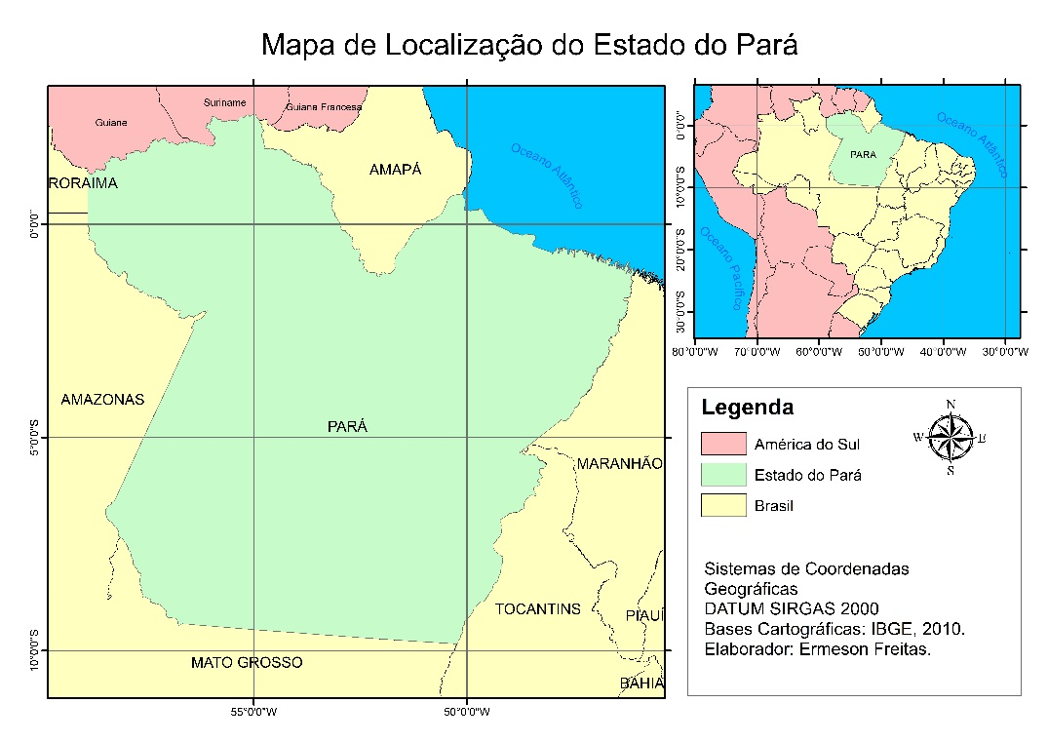

Fonte: Autores (2018).

2.2 FONTE DE DADOS

Realizou-se um levantamento da taxa de incidência de dengue em usuários do Sistema Único de Saúde - SUS, e dos dados referentes aos serviços de saneamento básico, ambos no Estado do Pará, no intervalo temporal de 2003 a 2012. Estes dados foram coletados junto ao Portal DATASUS (2018), e no Sistema Nacional de Informações sobre Saneamento - SNIS (2018), respectivamente.

2.3 MÉTODO DE ANÁLISE

A partir dos dados, formulou-se a hipótese de que a demanda de acesso a serviços de saneamento básico (coleta de resíduo, abastecimento de água e esgotamento sanitário) interfere de forma inversamente proporcional sobre a Taxa de Incidência de Dengue (TID) na população do Pará, no período 2003 a 2012. Cabe destacar que o intervalo usado constitui o maior na quantidade de dados disponíveis.

Então, utilizando o software Microsoft Excel 2016, foi verificado se a hipótese seria, ou não, verdadeira, através do método de regressão linear simples. Considerou-se uma significância estatística igual a 5%. As correlações foram feitas da seguinte forma:

* Entre Taxa de Incidência de Dengue (TID) e a proporção da população atendida por Serviço de abastecimento de água (SAA) em 2003 - 2012;
* Entre a Taxa de Incidência de Dengue (TID) e a proporção da população atendida por Serviço de Esgotamento Sanitário (SES) nos anos de 2003 - 2012;
* Entre Taxa de Incidência de Dengue (TID) e a proporção da população atendida por Serviço de coleta de resíduos sólidos (SCR) em 2003 - 2012.

A proporção da população atendida pelos serviços de Saneamento, foi obtida por meio da razão entre a quantidade da população atendida por determinado serviço e a quantidade populacional do Estado do Pará no referido ano.

**3. RESULTADOS E DISCUSSÃO**

Inicialmente, os dados foram dispostos na Tabela 1, em que apresenta a TID na população calculada a partir da razão entre os casos de dengue e a população total (PA), por 100 mil habitantes. Esta taxa revela a probabilidade de ocorrência de caso de dengue, em períodos endêmicos e epidêmicos, na população em determinado intervalo de tempo, além da população exposta ao risco de adquirir a doença (VIDIGAL, 2015). Também é identificada a proporção da população atendida pelo SAA, SES e SCR.

Tabela 1 - Dados referentes aos casos de ocorrência de dengue, população total (PA), TID, SAA, SES e SCR no Estado do Pará nos anos de 2003 a 2012.

|  |  |  |  |  |  |  |
| --- | --- | --- | --- | --- | --- | --- |
| **Anos** | **Casos** | **População total (PA)** | **TID (por 100.000 hab.)** | **SAA %** | **SES %** | **SCR%** |
| 2003 | 9.754 | 6.574.993 | 148 | 2% | 3% | 22% |
| 2004 | 5.780 | 6.850.181 | 85 | 2% | 2% | 22% |
| 2005 | 8.250 | 6.970.586 | 118 | 3% | 2% | 30% |
| 2006 | 6.574 | 7.110.465 | 92 | 5% | 1% | 28% |
| 2007 | 14.462 | 7.249.184 | 199 | 13% | 2% | 31% |
| 2008 | 15.190 | 7.321.493 | 207 | 16% | 3% | 35% |
| 2009 | 7.040 | 7.431.041 | 95 | 13% | 4% | 40% |
| 2010 | 15.119 | 7.581.051 | 199 | 13% | 5% | 37% |
| 2011 | 16.648 | 7.688.593 | 217 | 11% | 6% | 80% |
| 2012 | 16.075 | 7.822.205 | 206 | 13% | 7% | 103% |

**Fonte:** DATASUS (2018).

3.4 CORRELAÇÃO DA TID E A PROPORÇÃO DA POPULAÇÃO ATENDIDA PELO SAA

A partir dos resultados obtidos verifica-se que para o coeficiente de correlação *r*, foi encontrado o valor igual a 0,67723, ou seja, uma correlação média para forte, segundo Correa (2003). De acordo com o Gráfico 1, o coeficiente de determinação R² demonstrou um valor de 0,4587, ou seja, cerca de 45% da variável SAA explica a variável TID, o que pode ser considerado como baixa a influência entre as variáveis. Ademais, o p-valor de 0,03145, menor que o nível de confiança de 5%, confirma que a regressão entre as variáveis existe e valida o modelo (MARTINS, 2011).

Gráfico 1 - Gráfico de regressão linear simples entre a TID e a proporção da população atendida pelo SAA.

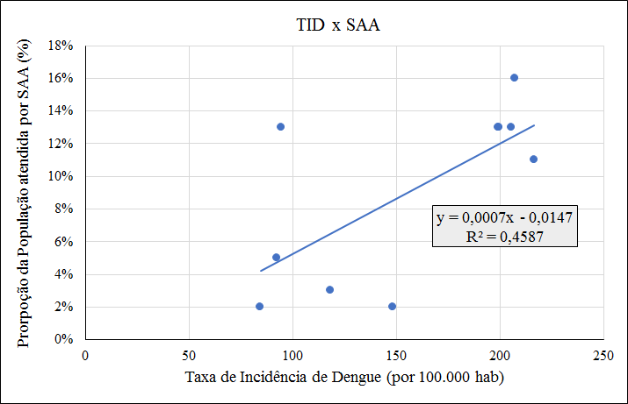

**Fonte:** Autores (2018).

3.5 CORRELAÇÃO DA TID E A PROPORÇÃO DA POPULAÇÃO ATENDIDA PELO SES

O Gráfico 2 apresenta a regressão com um coeficiente de determinação R² de 0,0009 e um coeficiente de correlação de 0,030619 entre a cobertura do SES e a TID no estado do Pará. Estes valores indicam a fraca correlação entre as variáveis. Ademais, o p-valor de 0,93308 ($>$ 0,05) infere que não há regressão (MARTINS, 2011).

Gráfico 2 - Gráfico de regressão linear simples entre a TID e a proporção da população atendida pelo (SES).

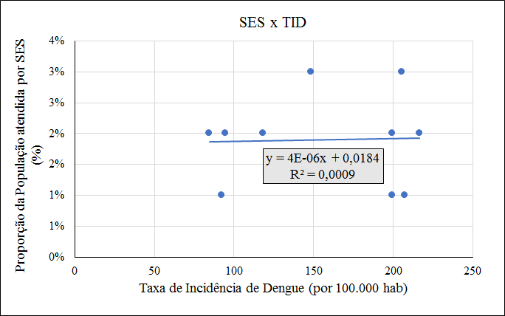

Fonte: Autores (2018).

3.6 CORRELAÇÃO DA TID E A PROPORÇÃO DA POPULAÇÃO ATENDIDA PELO SCR

De acordo com o Gráfico 3, quanto maior a proporção da população atendida pelo SCR, maior é a TID no Estado do Pará, pois o coeficiente de correlação *r* foi de 0,55238, ou seja, apresentou uma correlação positiva (DANCEY & REIDY, 2006). Além disso, o SCR não é suficientemente correlacionado para explicar aumentos e quedas na TID. Já a análise de regressão linear apresenta um R² de 0,30512 entre as variáveis TID e SCR, ou seja, o SCR explica 30% a TID no Pará. Segundo Martins (2011), o p-valor maior que 0,05, indica uma relação estatisticamente pouco significativa entre as variáveis, e, portanto, infere-se que não há regressão. Isso se confirma no teste de regressão entre a TID e o SCR, pois apresentou um valor p igual a 0,09776 (> 0,05).

Gráfico 3 - Gráfico de regressão linear simples entre a TID e a proporção da população atendida pelo SCR.

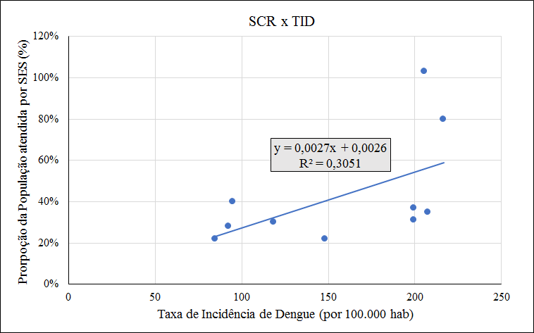

Fonte: Autores (2018).

3.7 MATRIZ DE CORRELAÇÃO

A Tabela 4 resume os resultados encontrados entre a variável TID e as variáveis do saneamento básico no Estado do Pará. Nota-se que a relação entre as variáveis TID x SES e TID x SCR apresentaram pouca significância estatística (> 0,05), pois o p-valor foi de 0,93308 e 0,09776, respectivamente. No entanto, a relação entre as TID e a SAA no Estado do Pará, apresentou significância estatística, pois o p-valor foi de 0,03145 (< 0,05), e, portanto, tornando válido o modela de regressão linear simples.

Tabela 4 - Matriz de Correlação entre a Taxa de Incidência de Dengue (TID) e as variáveis do Saneamento básico do Estado do Pará.

|  |  |  |  |
| --- | --- | --- | --- |
| **Variáveis** | **R² (coeficiente de determinação)** | **r (coeficiente de correlação de Pearson** | **p-valor (significância estatística)** |
| TID x SAA | 0,45865 | 0,67723 | 0,03145 |
| TID x SES | 0,00093 | 0,030619 | 0,93308 |
| TID x SCR | 0,30512 | 0,55238 | 0,09776 |

Fonte: Autores (2018).

De acordo com Dancey e Reidy (2006), os valores do coeficiente de correlação de Pearson são classificados entre *r* = 0,10 até 0,30 (correlação fraca); *r* = 0,40 até 0,60 (correlação moderada) e, *r* = 0,70 até 1 (correlação forte). Assim, quanto mais próximo de 1 (um), independente do sinal, maior o grau de dependência entre as variáveis, e quanto mais próximo de 0 (zero) menor o grau de relação entre as variáveis.

**4. CONCLUSÃO**

Diante do estudo realizado, a hipótese de que a demanda de acesso a serviços de saneamento básico (SAA, SES e SCR) interfere de forma inversamente proporcional sobre a TID na população do Pará, no período 2003 a 2012, de forma geral, é rejeitada. No entanto, é importante observar a relação entre a TID e a proporção da população atendida pelo SAA, e a relação entre TID e a proporção da população atendida pelo SCR, as quais demonstraram correlações diretamente proporcionais, devido ao coeficiente de correlação positivo entre 0,40 e 0,70. Tal resultado confirma que o *Aedes aegypti*, mosquito vetor da dengue, deposita seus ovos em águas de boa qualidade e com pouca presença de resíduos sólidos, pois suas larvas podem não conseguir sobreviver em um ambiente aquático poluído. Logo, quanto maior a canalização do esgoto sanitário, menor a contaminação da água e maior as chances de aumento na taxa de incidência da dengue.

Portanto, a existência dos serviços de saneamento básico não necessariamente reduz a Taxa de Incidência de Dengue no Estado. Logo, um conjunto de políticas públicas de caráter educacional e preventivo junto aos serviços de saneamento são essenciais para diminuir a proliferação do mosquito. Recomenda-se a aplicação mais detalhada do estudo, em uma abordagem municipal, no meio urbano e rural, junto a outros indicadores, de saneamento e socioeconômicos, para assim propor ações que deixem as soluções mais próximas da realidade de cada município e evidentes para o poder público poder adotá-las.

**REFERÊNCIAS**

CORREA, S. M. B. B. **Probabilidade e Estatística.** Pontifícia Universidade Católica de Minas Gerais. 2ª ed. Belo Horizonte, 2003.

COSTA, T. P. **Associação Entre Incidência de Dengue e o Estatuto Socioeconômico do Lugar de Residência – Um Estudo Ecológico no Estado do Paraná, Brasil de 2011 a 2013**. Dissertação de Mestrado - Universidade do Porto. Porto, 2014.

DANCEY, C.P. REIDY, J.**Estatística sem matemática para psicologia usando SPSS para Windows**. Porto Alegre: Artes Médicas. 2006.

DATASUS - DEPARTAMENTO DE INFORMÁTICA DO SUS. **Ministério da Saúde - Secretaria de Vigilância em Saúde (SVS)**. Brasília, 2010. Disponível em: <http://tabnet.datasus.gov.br/cgi/deftohtm.exe?idb2012/d0203.def>. Acesso em 29 out. 2018.

IBGE – INSTITUTO BRASILEIRO DE GEOGRAGIA E ESTATÍSTICA. **Estimativa populacional 2017**. Rio de Janeiro: 2017. Disponível em: < http://www.ibge.gov.br/apps/populacao/projecao/>. Acesso em: 29 de out. 2018.

MARTINS, Gilberto de Andrade. DOMINGUES, Osmar. **Estatística geral e aplicada**. 4º ed. revisada e ampliada. - São Paulo: Atlas, 2011.

SECRETARIA DE SAÚDE PÚBLICA. **Sespa Divulga Novos Números Sobre Dengue, Chikungunya e Zika**. Disponível em: <<http://www.saude.pa.gov.br/2016/02/04/sespa-divulga-novos-numeros-sobre-dengue-chikungunya-e-zika/>>. Acesso em: 15 de dez. 2017.

SISTEMA NACIONAL DE INFORMAÇÃO EM SANEAMENTO - SNIS. **Diagnóstico 2003 a 2012**. Disponível em: <www.snis.gov.br>. Acesso em: 29 de out. 2018.

VIDIGAL, Carlos Henrique M. **Análise da Influência do Saneamento Básico na Saúde da População do município de Barbacena - MG.** Trabalho final de conclusão de curso - Universidade Federal de Juiz de Fora. Juiz de Fora - MG, 2015.

TEIXEIRA, J.C.; GUILHERMINO, R.L. **Análise da associação entre saneamento e saúde nos estados brasileiros, empregando dados secundários do banco de dados Indicadores e Dados Básicos para a Saúde – IDB 2003**. Revista de Engenharia Sanitária e Ambiental, v. 11, n. 3, p. 277-282, 2006.